Република Србија
ГРАД ВРАЊЕ
ГРАДСКО ВЕЋЕ
Број: 06-186/2021-04
Дана:03.09.2021. године
В р а њ е

На основу члана 12. став 2. и 3. Правилника о критеријумима и поступку доделе средстава из буџета града Врања за реализовање програма и пројеката удружења у области друштвеног и хуманитарног рада („Службени гласник града Врања“, број: 23/2016,30/17 и 32/17), члана 17. став 3. Правилника о раду Комисије за доделу средстава удружењима из области друштвеног и хуманитарног рада („Службени гласник града Врања“, број: 23/2016), и члана 61. и 63. Пословника Градског већа града Врања („Службени гласник града Врања“, број: 20/2016), Предлога Одлуке о додели средстава за суфинансирање пројеката удружења ради унапређења положаја особа са инвалидитетом, број о6-187/2021-04, по расписаном конкурсу за суфинансирање пројеката удружења ради унапређења положаја особа са инвалидитетом Градско веће града Врања на седници одржаној дана:03.09.2021 године, донело је
ОДЛУКУ
О ДОДЕЛИ СРЕДСТАВА ЗА СУФИНАНСИРАЊЕ ПРОЈЕКАТА
за унапређење положаја особа са инвалидитетом на територији града Врања у 2021. години

Члан 1.
У области унапређења положаја особа са инвалидитетом на територији града Врања, из буџета града Врања у 2021. години, финансирају/суфинансирју се следећи пројекти:
Редни  број | Подносилац  пројекта | Назив пројекта | Додељена средства
1. | Удружење за помоћ ментално недовољно развијеним особама (МНРО) Врање | Програмске кроз пројектне активности Удружења за помоћ недовољно развијеним особама 2 | 1.540.000,00
2. | Међуопштинска организација глувих и наглувих Врање | Кроз активности до интеграција глувих и наглувих особа | 650.000,00
3. | Међуопштинска организација Савеза слепих Србије Врање | Рад за добробит слепих из дана у дан | 650.000,00
4. | Удружење особа са параплегијом | Једнаки у правима | 200.000,00
5 | Удружење мултипле склерозе Пчињског округа Врање | Стварамо, дакле постојимо | 110.000,00
6 | Друштво за целебралну парализу Сунце | Ми то знамо и можемо | 100.000,00

Члан 2.
Са подносиоцима пројекта из члана 1. ове Одлуке, којима су средства из буџета одобрена, у име Града, градоначелник закључује уговор о финансирању/суфинансирању пројеката из области друштвеног и хуманитарног рада у 2021. години.
Члан 3.
Одлука ступа на снагу даном доношења.
Одлуку објавити у „Службеном гласнику града Врања“

Образложење
У складу са чланом 7 Правилника о мерилилима и поступку доделе средстава из буџета града Врања за реализовање програма и пројеката удружења у области друштвеног и хуманитарног рада, Градско веће града Врања распиисало је јавни корнкурс за финансирање и суфинансирање пројеката ради унапређења положаја особа са инвалидитетом. Тескт конкурса објављен је на званичном зајту града Врања и био отворен 15 дана.
На конкурс је пристигло укупно 7 пријава.
Комисија за доделу средстава удружењима из области друштвеног и хуманитарног рада, ценила је сваки пројекат појединачно узимајући у обзир стручне и техничке капациитете за реализацију програма, план активности и приступ реализацији пројекта, предвиђену ефективност пројекта, биографију предложених чланова пројектног тима, и у складу са сачињена је ранг листа, те на основу исте опредељена новчана средства за реализацију пројеката.
Градско веће, имајући у виду Предлог Комисије и чињеницу да одобрени пројекти у највећој мери испуњавају циљеве и конкурсом прописана мерила, а која су уједно и критеријуми прописани Правилником о мерилилима и поступку доделе средстава из буџета града Врања за реализовање програма и пројеката удружења у области друштвеног и хуманитарног рада, донело је Одлуку као у диспозитиву.
Ова Одлука је коначна, и против ње се може покренути управни спор.

ГРАДСКО ВЕЋЕ ГРАДА ВРАЊА,
дана: 03.09.2021. године, број: 06- 186/2021-04

ПРЕДСЕДНИК
ГРАДСКОГ ВЕЋА,
др Слободан Миленковић,с.р.

Тачност преписа оверава: Секретар Градског већа,
Јелена Пејковић

На основу члана 58. Закона о запосленима у аутономним покрајинама и јединицама локалне самоуправе („Службени гласник РС“, број 21/2016, 113/2017, 113/2017 – др.закон и 95/2018), Уредбе о критеријумима за разврставање радних места и мерилима за опис радних места службеника у аутономним покрајинама и јединицама локалне самоуправе („Службени гласник РС“, број 88/2016 и 113/2017 – др.закон), члана 36. став 1. тачка 3) Одлуке о организацији Градске управе града Врања („Службени гласник града Врања“, број 35/2016, 23/2017, 36/2017, 10/2018, 37/2018, 11/2019, 25/2019, 25/2019-исправка и 36/2020), Градско веће града Врања, на предлог начелника Градске управе града Врања, дана 03.09.2021. године, усвојило је

П Р А В И Л Н И К
О ИЗМЕНАМА ПРАВИЛНИКА
О ОРГАНИЗАЦИЈИ И СИСТЕМАТИЗАЦИЈИ РАДНИХ МЕСТА У
ГРАДСКОЈ УПРАВИ ГРАДА ВРАЊА, ГРАДСКОМ ПРАВОБРАНИЛАШТВУ ГРАДА ВРАЊА И СЛУЖБИ ИНТЕРНЕ РЕВИЗИЈЕ ГРАДА ВРАЊА

Члан 1.
Правилник о организацији и систематизацији радних места у Градској управи града Врањa, Градском правобранилаштву града Врања и Служби интерне ревизије града Врања број 06-143/1/2021-04 од 30.06.2021.године, у члану 19. мења се тако што се , у табеларном прегледу који се односи на службенике – извршиоце, за саветника број службеника „63“ мења се у „65“. Укупан број службеника „208” мења се у „210”.
У табеларном прегледу који се односи на намештенике, за пету врсту радних места, број радних места “7“ мења се у „6“, а број намештеника „11“ мења се у „9“. Укупан број радних места „16“ мења се у „15“, а број намештеника „26“ мења се у „24“.

Члан 2.
У члану 20., ставу 1., број „178“ мења се у број „177“.
У истом ставу, у алинеји 4., број „16“ мења се у број „15“.
У ставу 2., у алинеји 3. број „208“ мења се у број „210“.
У истом ставу, у алинеји 4., број „26“, мења се у број „24“.

Члан 3.
У члану 21., у одељку 6.1., редни број 7. „Послови у области пољопривреде и руралног развоја“, у ставу 1., речи „број службеника 1“ замењују се речима: „број службеника 2“.

Члан 4.
У члану 21., у одељку 6.3., редни број 44. „Имовинско правни послови“, у ставу 1., речи „број службеника 1“ замењују се речима: „број службеника 2“.

Члан 5.
У члану 21., у одељку 6.6., редни број 115. „Курир“, у ставу 1., речи „број намештеника 5“ замењују се речима: „број намештеника 4“.

Члан 6.
У члану 21., у одељку 6.6., редни број 117. „Курир у месној канцеларији Дубница“, брише се.

Члан 7.
Правилник ступа на снагу даном доношења и биће објављен на огласној табли Градске управе града Врања.

ГРАДСКО ВЕЋЕ ГРАДА ВРАЊА,
дана: 03.09.2021 године, број 06-186/1/2021-04

ПРЕДСЕДНИК ГРАДСКОГ ВЕЋА
др Слободан Миленковић,с.р.

Тчност преписа оверава: Секретар Градског већа,
Јелена Пејковић

ИЗМЕНА И ДОПУНА АКЦИОНОГ ПЛАНА
ЈАВНОГ ЗДРАВЉА НА ТЕРИТОРИЈИ ГРАДА ВРАЊА
ЗА ПЕРИОД 2018-2025

Акциони план јавног здравља на територији града Врања за период од 2018-2025 године, који је усвојен Одлуком Градског већа број 06-26/6/2018-04 од 15.02.2018. године, мења се у делу који се односи на опште циљеве деловања, и то у општем циљу број 1 који гласи:
„Унапређење доступности здравствене заштите на примарном нивоу и фармацеутске заштите“ .
У оквиру наведеног циља у табеларном приказу у колони број 6 – „Временски оквир“ мења се став 1 и бројеви „2018-2020“ замењују бројевима: „2018-2022“

Република Србија
ГРАД ВРАЊЕ
ГРАДСКO ВЕЋЕ
Број: 06-186/2/2021 –04
Дана 03.09. 2021. године
В Р А Њ Е

На основу члана 69. и 70. Закона о заштити животне средине („Службени гласник РС“, број 135/2004, 36/2009, 36/2009 – др. закон, 72/2009 – др. закон, 43/2011 – одлуке УС, 14/2016, 76/2018 и 95/2018 – др. закон), члана 9. став 2. и члана 15. Закона о заштити ваздуха („Службени гласник РС“, број 36/2009, 10/2013 и 26/2021), члана 5, 6, 7 и 8. Уредбе о условима за мониторинг и захтевима квалитета ваздуха („Службени гласник РС“, број 11/2010, 75/2010,63/2013), члана 63. Статута града Врања („Службени гласник града Врања“, број 37/2018 и 36/2020), по добијеној сагласности Министарства заштите животне средине Републике Србије, број _____________ , од ___________ , Градско веће града Врања на седници одржаној дана 03.09.2020. године, доноси:

ПРОГРАМ КОНТРОЛЕ КВАЛИТЕТА ВАЗДУХА НА ТЕРИТОРИЈИ ГРАДА ВРАЊА ЗА 2021 И 2022. ГОДИНУ

- ОСНОВЕ ПРОГРАМА
Ради ефикасног управљања квалитетом ваздуха, успостављен је јединствени функционални систем мониторинга квалитета ваздуха и утврђени су принципи формирања државне и локалне мреже мерних станица и/или мерна места за фиксна мерења у складу са Законом о заштити ваздуха.
За праћење квалитета ваздуха на нивоу Републике Србије формирана је државна мрежа, а на нивоу аутономне покрајине и јединица локалне самоуправе формирају се локалне мреже које чине допунске мерне станице и/или мерна места које надлежни орган аутономне покрајине и надлежни орган јединице локалне самоуправе одређује на нивоу мерења или поступка процене за зоне агломерације за које нема података о нивоу загађујућих материја, у складу са својом потребама и могућностима.
Мониторинг квалитета ваздуха у локалној мрежи обавља се према програму који мора бити усклађен са Програмом контроле квалитета ваздуха у државној мрежи и који за своју територију доноси надлежни орган аутономне покрајине и надлежни орган јединице локалне самоуправе.
Број мерних места и загађујуће материје које је град у обавези да испитује дате су у складу са Уредбом о условима за мониторинг и захтевима квалитета ваздуха („Службени гласник РС“, број 11/2010, 75/2010 и 63/2013).
На основу свега напред наведеног припремљен је Програм квалитета ваздуха на територији града Врања за 2021. и 2022. годину којим се успостављају мерна места за мерење нивоа загађујућих материја, обим, врста и учесталост мерења.

- СИСТЕМ КОНТРОЛЕ КВАЛИТЕТА ВАЗДУХА

Мрежу мониторинга на територији града Врања чине:
- мерна станица из државне мреже за аутоматско праћење квалитета ваздуха (припада мрежи SЕРА),
- мерно место „Завод за јавно здравље" Врање из државне мреже мерних места на којима се мониторинг основних загађујућих материја врши коришћењем мануелних метода (за сумпор-диоксид, азот-диоксид, чађ, укупне таложне материје),
- мерно место у О.Ш. „Светозар Марковић“ у Врању које припада локалној мрежи станица на којима се мониторинг основних загађујућих материја такође врши коришћењем мануелних метода(за сумпор-диоксид, азот-диоксид, чађ, укупне таложне материје).
У циљу управљања квалитетом ваздуха на територији града Врања успоставља се систем праћења и контроле степена загађења ваздуха и одржавање базе података о квалитету ваздуха у оквиру Локалне мреже мерних станица и мерних места која чине фиксна мерна места.
Овим програмом успоставља се праћење следећих параметара:
- Концентрација загађујућих материја у ваздуху
- Концентрација сумпор-диоксида - SО₂,
- Концентрација чађи,
- Укупне таложне материје – УТМ са анализом тешких метала – олово (Pb), кадмијум (Cd) и цинк (Zn)
- Концентрација полена у ваздуху
- Број зрна по m³ ваздуха идентификоване врсте полена.

- ЛОКАЛНА МРЕЖА МЕРНИХ СТАНИЦА И МЕРНИХ МЕСТА

Локална мрежа мерних станица и мерних места за праћење квалитета ваздуха на територији града Врања успоставља се овим Програмом.

Мерно место | Локација | Географске координате | Испитивани параметри
„Завод за јавно здравље Врање“ | Ј.Ј. Лунге бр.1 | N 42° 33′ 3663′′  E 21° 54′ 8344′′ | Сумпор-диоксид SО₂, Азот-диоксид N0₂, Чађ, Таложне материје
ОШ „Светозар Марковић“ Врање | Француска бб | N 42° 32′ 1882′′  E 21° 53′ 5389′′ | Сумпор-диоксид SО₂ ,Азот-диоксид NО₂, Чађ, Таложне материје
Табела: Основне информације о мерним местима на којима се мониторинг загађујућих материја врши мануелним методама

Једно мерно место се налази у Заводу за јавно здравље Врање у Врању (географска ширина 42⁰ 33′ 3663″, а географска дужина 21⁰ 54′ 8344″) у близини центра града како би резултати репрезентовали квалитет ваздуха на који утичу моторна возила, као и блоковске котларнице и индивидуална ложишта у грејној сезони. Мерно место налази се у кругу Здравственог центра Врање. У непосредној близини је неколико фреквентних саобраћајница. Са северозападне стране на око 400m је центар града, где је фреквенца саобраћаја највећа. На око 500m северозападно је једна од градских котларница Ј.П. „Нови Дом“ Врање, из које се обезбеђује грејање за вишеспратне стамбене објекте у околини, као и пословне објекте. Преко пута улице су приземни објекти, као и новосаграђени пословно-стамбени објекат (јужно од мерног места) спратности П+2 који је удаљен од мерног места у Заводу за јавно здравље Врање око 40m и нема битних утицаја на узорковање ваздуха на мерном месту у Заводу за јавно здравље Врање. Апарат за узорковање ваздуха се налази у згради Завода за јавно здравље Врање, а седиментатор за сакупљање аероседимента се налази у кругу „Зегин“ на око 200m јужно од зграде Завода за јавно здравље. На око 15m од седиментатора је улица тј. коловоз, а у околини се налазе стамбени објекти и блоковска котларница Ј.П. „Нови Дом“.
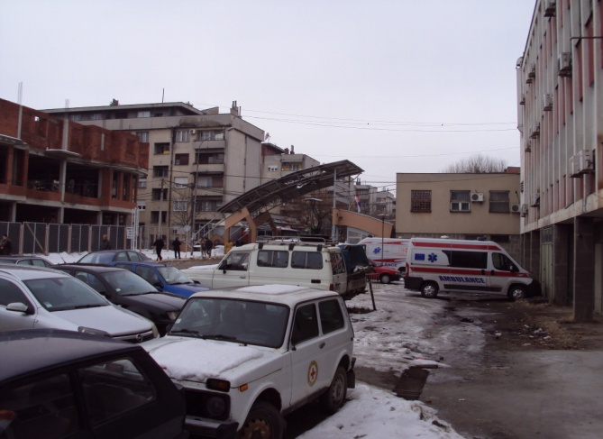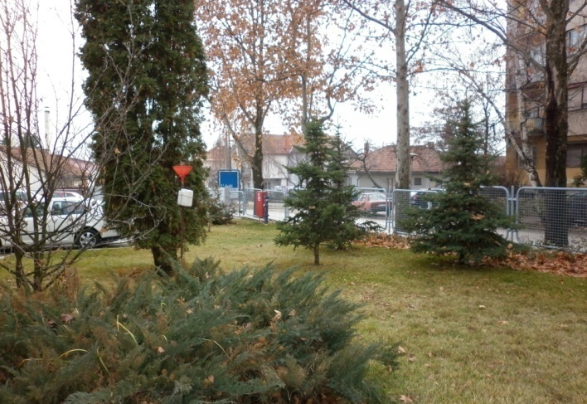
Слика: Мерно место „Завод за јавно здравље Врање“

Друго мерно место је у кругу Основне школе „Светозар Марковић" у Врању (географска ширина 42⁰ 32′ 1882″, а географска дужина 21⁰ 53′ 53899″) на периферији града. Ово мерно место је у правцу доминантног североисточног ветра у односу на индустријску зону како би резултати одражавали утицај индустријске зоне за време струјања овог ветра, као и утицај локалних ложишта и локалних саобраћајница. Школа је смештена у стамбеној зони где углавном доминирају индивидуални стамбени објекти ниске спратности, тако да загађење ваздуха поред индустрије потиче и од индивидуалних ложишта и саобраћајних средстава. Апарат за узорковање ваздуха се налази у школи тако да је у околини мерног места школско двориште са спортским теренима. На око 20m је улица, а преко пута улице се налази седиментатор у дворишту приватне куће. У околини школе као и седиментатора налазе се приватне стамбене зграде ниске спратности.

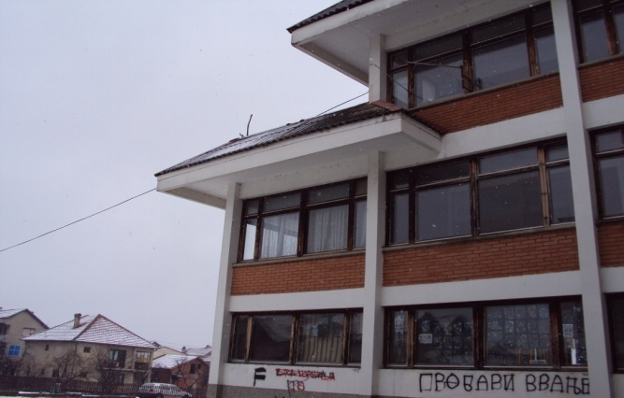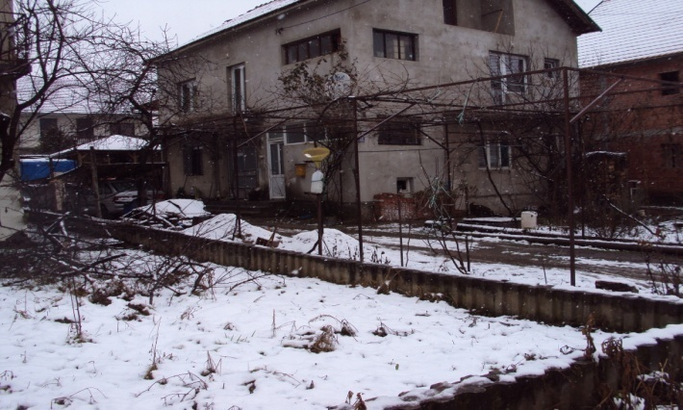
Слика: Мерно место ОШ „Светозар Марковић“

На оба мерна места врши се систематско дневно мерење основних загађујућих материја SО₂, чађи, као и NО₂ и врши се анализа аероседимента у месечним узорцима падавина. Анализом аероседимента одређују се: укупне таложне материје, pH вредност, специфична електропроводљивост, сулфати, хлориди, амонијум јон, нитрати, нитрити, калцијум, растворне материје, нерастворне материје, сагорљиви део и садржај пепела.

- МЕРЕЊА ПОСЕБНЕ НАМЕНЕ
Надлежни орган јединице локалне самоуправе доноси одлуку о мерењима посебне намене у случајевима када постоји основана сумња да је дошло до загађења ваздуха које може нарушити здравље људи и/или животну средину.

- АУТОМАТСКА МЕРНА СТАНИЦА КВАЛИТЕТА ВАЗДУХА - АМСКВ

У складу са Законом о заштити ваздуха („Службени гласник РС“, број 36/2009, 10/2013 и 26/2021) надлежност над државном мрежом за праћење квалитета ваздуха на нивоу Републике Србије има Агенција за заштиту животне средине.
У складу са чланом 12. Закона о заштити ваздуха („Службени гласник РС“, број 36/2009, 10/2013 и 26/2021) дефинисано је да државну мрежа чине мерне станице и/или мерна места за мерење:
- Регионалног и прекограничног преноса загађујућих материја у ваздуху и аероседиментима у оквиру међународних обавеза,
- Квалитета ваздуха у насељима, индустријским и ненасељеним подручјима,
- Квалитета ваздуха у заштићеним природним добрима и заштићеној околини непокретних културних добара,
- Квалитета ваздуха у подручјима под утицајам одређених извора загађивања, укључујући покретне изворе,
- Алергеног полена.
Контрола квалитета ваздуха на територији града Врања у оквиру државне мреже врши се у оквиру мреже аутоматских мерних станица.

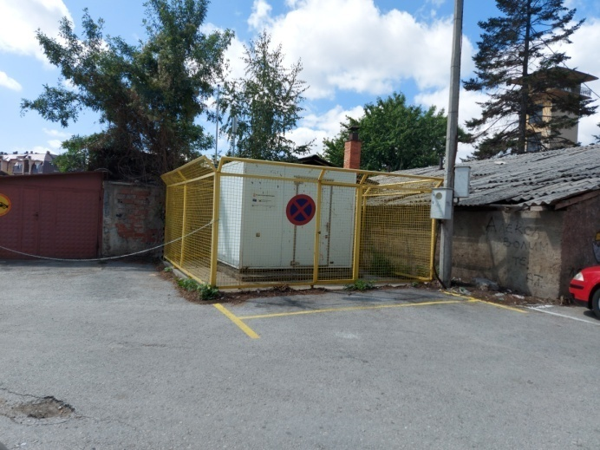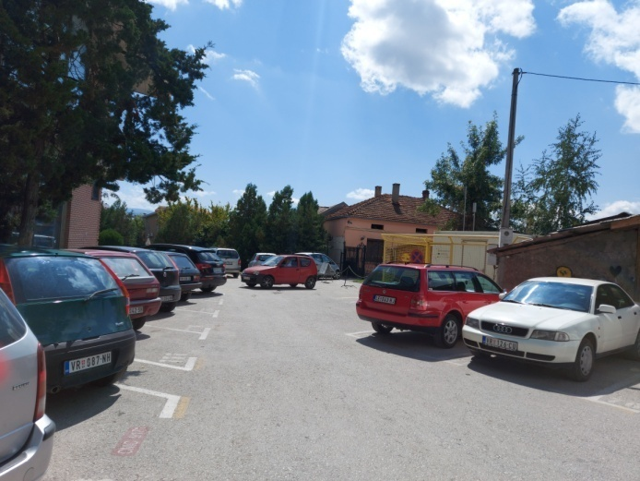
Слика: Мерно место АМСКВ

У сарадњи са Агенцијом за заштиту животне средине Републике Србије одређено је мерно место за аутоматску мерну станицу квалитета ваздуха – АМСКВ у циљу успостављања Државне мреже мерних станица. Загађујуће материје SO₂, NO₂ и CO мере се континуално, 24 часовно током целе године – 365 дана на фиксном мерном месту, у складу са прописом којим се уређују услови за мониторинг и захтеви квалитета ваздуха.
Испуњавајући обавезе обавештавања јавности о квалитету ваздуха, Агенција за заштиту животне средине, као надлежна национална институција за послове мониторинга квалитета ваздуха, на својој званичној интернет страници - http://www.amskv.sepa.gov.rs/index.php, у реалном времену презентује обједињени приказ података аутоматског мониторинга квалитета ваздуха на подручју Републике Србије, као и на територији града Врања.

- ПРАЋЕЊЕ КОНЦЕНТРАЦИЈЕ АЛЕРГЕНОГ ПОЛЕНА
Јединица локалне самоуправе, у оквиру својих надлежности утврђених законом, обезбеђује мониторинг аерополена и обезбеђује финансијска средства за његову реализацију, у оквиру Програма контроле квалитета ваздуха на територији града Врања за 2020 и 2021. годину.
Идентификација полена врши се за 24 биљне врсте (јавор, јова, амброзија, пелин, бреза, конопља, граб, штир, леска, тиса и чемпреси, буква, јасен, орах, бор и јеле, боквица, платан, траве, топола, храст, киселица, врба, липа, брест, коприва).
Мониторинг аерополена на територији града Врања обезбеђује:
- континуирано праћење концентрације аерополена на територији града Врања,
- формирање базе података аерополена за израду „аеропалинолошког календара“,
- редовно информисање јавности.
У нашим климатским условима полинација се прати од почетка фебруара до краја октобра:
- сезона цветања дрвећа је од фебруара до маја,
- сезона цветања трава је од маја до јуна,
- сезона цветања корова је од јуна до октобра.

  - Реализација мониторинга аерополена
У склопу праћења квалитета ваздуха – степена загађености, врши се и праћење присутности и концентрације аерогеног полена у ваздуху као природног загађивача.
Мерење присутности и количина алергеног полена у ваздуха се врши помоћу уређаја, „клопке“ за полен. Мерење концентрација аерополена и интерпретација резултата врши стручна организација која испуњава услове и поседује одговорајућу дозволу министарства надлежног за послове заштите животне средине.

  - Мерно место и динамика мерења
Мерење присутности и количина аерогеног полена у ваздуху врши се на једном мерном месту које покрива област радијуса од 50km (у зависности од конфигурације терена). Мерно место је на згради Завода за јавно здравље Врање, а мерење се врши помоћу уређаја, клопке за полен. Датум почетка мерења за сваку годину на територији Републике Србије одређује Агенција за заштиту животне средине, ради адекватног, континуираног рада и упоредљивости резултата. Почетак мерења, у нашим климатским условима, званично је 1. фебруар, али се он обично усклађује са почетком кретања вегетације, односно са првим детектовањем полена у фаздуху. Мерења се врше свакодневно (од 0-24 сата). Резултати мерења се исказују као број поленових зрна у m³ ваздуха (концентрација), за сваки тип полена посебно. Дан је подељен на двосатне периоде, али се резултати дају збирно у виду укупног броја поленових зрна сваког појединачног типа. Извештај о мониторингу полена на територији града Врања се ради на недељном нивоу са прогнозом за нередну недељу. Мониторингом се прати присуство и концентрација 24 типова поленових зрна, који покривају све врсте биљака чији полен је изазивач алергијских реакција код људи.

- ОБРАДА И АНАЛИЗА ПОДАТАКА И ИЗВЕШТАВАЊЕ О РЕЗУЛТАТИМА КОНТРОЛЕ КВАЛИТЕТА ВАЗДУХА

- Обезбеђивање квалитета података
Тумачење резултата испитивања вршило би се у складу са Законом о заштити ваздуха („Службени гласник РС“, број 36/2009, 10/2013 и 26/2021) и Уредбом о условима за мониторинг и захтевима квалитета ваздуха („Службени гласник РС“, број 11/2010, 75/2010, 63/2013).
Сва мерења квалитета ваздуха, обраду и анализу података, проверу валидности резултата добијених мерењем и/или узимањем узорака и интерпретацију резултата врши стручна организација која је акредитована као лабораторија за испитивање квалитета ваздуха и која поседује акредитоване методе за мерење свих загађујућих материја обухваћених Програмом, као и овлашћење Министарства надлежног за послове заштите животне средине за вршење мониторинга квалитета ваздуха – мерење нивоа загађујућих материја у ваздуху.
На основу резултата мерења нивоа загађујућих материја, вршила би се анализа у циљу праћења просторне и временске расподеле загађујућих материја и утврђивање тренда концентрације одређених полутаната у ваздуху.

- Редовно извештавање

  - Контрола квалитета ваздуха
Извештаје о извршеним мерењима, односно о резултатима контроле квалитета ваздуха у оквиру Локалне мреже мерних места, стручна организација доставља Одељењу за урбанизам, имовинско-правне послове, комунално-стамбене делатности и заштиту животне средине Градске управе Врање, до 15. у месецу за претходни месец, а годишњи извештај у року од 30 дана, од дана истека календарске године за претходну годину у писаном и електронском облику.
Достављени извештај треба да садржи опис методологије, резултате праћења квалитета ваздуха табеларно и графички приказане и текстуално објашњене, као и закључак о квалитету ваздуха на утврђеним мерним местима.
У складу са чланом 17. Закона о заштити ваздуха („Службени гласник РС“, број 36/2009, 10/2013 и 26/2021) податке о квалитету ваздуха из Локалне мреже као и резултате у случају мерења посебне намене Одељење за урбанизам, имовинско-правне послове, комунално-стамбене делатности и заштиту животне средине, надлежно за заштиту животне средине Градске управе Врање, дужно је да доставља Агенцији за заштиту животне средине Републике Србије до 15. у месецу за претходни месец, а годишњи извештај најкасније 60 дана од дана истека календарске године за претходну годину. Такође, надлежни орган је дужан да о подацима о квалитету ваздуха редовно обавештава јавност путем званичне презентације града Врања.
Подаци о извршеним мерењима, односно о резултатима контроле квалитета ваздуха у граду Врању објавиће се на званичној интернет презентацији града Врања http://www.vranje.org.rs/vesti.php?oblast=info. Исто тако надлежни орган обавештава јавност о квалитету ваздуха, у облику Годишњег извештаја о стању квалитета ваздуха у текоћој години за претходну годину.
Поред напред наведеног, овлашћена стручна организација је дужна да достави комплетну базу података извршених мерења свих загађујућих материја (по напред наведеној динамици), у електронском облику, Одељењу за урбанизам, имовинско-правне послове, комунално-стамбене делатности и заштиту животне средине Градске управе града Врања, у року од 30 дана од истека извештајног периода.

  - Мониторинг полена
О извршеним мерењима аерополена израђују се и достављају:
- Недељни извештаји о стању и прогнози аерополена који садржи табелу са ризиком за настанак алергијских реакција, текстуално и нумеричку стручну информацију о стању алергеног аерополена, са краткорочном прогнозом за 7 дана,
- Месечни извештаји са стручном информацијом о стању алергеног аерополена за протекли месец,
- Годишњи извештај са стручном информацијом о стању аерополена током огдине, календаром полена на територији града Врања, са предлогом мера.

- ОБАВЕЗЕ НАДЛЕЖНОГ ОРГАНА

Обавеза надлежног органа је да на овај Програм, којим се успоставља Локална мрежа мерних места и мерних станица, прибави сагласност надлежног министарства за заштиту животне средине Републике Србије.
Одељење за урбанизам, имовинско-правне послове, комунално-стамбене делатности и заштиту животне средине Градске управе града Врања прибавило је сагласност Министарства заштите животне средине Републике Србије, број ___________, од ________ године на предложени Програм, у складу са чланом 15. став 4. Закона о заштити ваздуха („Службени гласник РС“, број 36/2009, 10/2013 и 26/2021).

- АКТИВНОСТИ ЗА РЕАЛИЗАЦИЈУ ПРОГРАМА

Реализација Програма контроле квалитета ваздуха обухвата три фазе:
I фаза – доношење Програма контроле квалитета ваздуха на територији града Врања за 2021. и 2022. годину, од стране Градског већа града Врања;
II фаза – Избор стручне организације за реализацију Програма, која је акредитована као лабораторија за испитивање, односно која испуњава прописане услове за мерење свих наведених загађујућих материја и која поседује дозволу министарства надлежног за послове заштите животне средине за мерење нивоа загађујућих материја у ваздуху, спровођењем поступка јавне набавке мале вредности;
III фаза – Реализација Програма контроле квалитета ваздуха на територији града Врања за 2021 и 2022. годину, од стране изабране стручне организације.

- ИЗВОРИ ФИНАНСИРАЊА

Средства за спровођење контроле квалитета ваздуха на територији града Врања за 2020 и 2021. годину, обезбеђена су у буџету града Врања.

Овај Програм примењује се након добијене сагласности Министарства заштите животне средине Републике Србије.
Програм објавити у „Службеном гласнику града Врања“ и на званичној интернет презентацији града Врања.

ОБРАЗЛОЖЕЊЕ

Чланом 69 и чланом 70. Законом о заштити животне средине („Службени гласник РС“, број 135/2004, 36/2009, 36/2009 – др. закон, 72/2009 – др. закон, 43/2011 – одлуке УС, 14/2016, 76/2018 и 95/2018 – др. закон) утврђено је да јединица локалне самоуправе обезбеђује мониторинг животне средине и финансијска средства за обављање мониторинга на својој територији у складу са посебним законима.
Чланом 9. став 2. Закона о заштити ваздуха („Службени гласник РС“, број 36/2009, 10/2013 и 26/2021) дефинисано је да јединица локалне самоуправе обезбеђује мониторинг квалитета ваздуха у складу са условим које утврђује Влада Републике Србије. Чланом 15. Закона о заштити животне средине дефинисан је начин успостављања локалне мреже мерних станица и/или мерних места (Локална мрежа) на нивоу јединице локалне самоуправе. У Локалној мрежи обавља се контрола квалитета ваздуха према Програму контроле квалитета ваздуха.
Чланом 5. став 5. Закона о заштити животне средине дефинисано је да се средства за реализаију програма контроле квалитета ваздуха у локалној мрежи обезбеђују из буџета јединице локалне самоуправе. Послови контроле квалитета ваздуха обављају се преко овлашћеног правног лица, а надлежни орган јединице локалне самоуправе обавља координацију свих активности контроле квалитета ваздуха у Локалној мрежи и дужан је да податке о резултатима контроле квалитета ваздуха јавно објави и достави Агенцији за заштиту животне средине Републике Србије.
Одељење за урбанизам, имовинско-правне послове, комунално-стамбене делатности и заштиту животне средине Градске управе града Врања, у оквиру делокруга и овлашћења у области заштите животне средине, припремило је Програм контроле квалитета ваздуха на територији града Врања за 2020 и 2021. годину. Овим програмом успоставља се Локална мрежа мерних станица и мерних места за праћење квалитета ваздуха на територији града Врања за 2020 и 2021. годину, одређује се број и распоред мерних станица и мерних места, као и обим, врста и учесталост мерења.
Успостављање Локалне мреже и праћењем квалитета ваздуха на дефинисаним мерним местима обезбеђује се управљање квалитетом ваздуха кроз систем мониторинга и одржавање базе података о квалитету ваздуха. Праћење квалитета ваздуха у оквиру успостављање Локалне мреже врши се у складу са Уредбом о условима за мониторинг и захтевима квалитета ваздуха („Службени гласник РС“, број 11/2010, 75/2010, 63/2013).
Мерења се врше применом прописаним метода испитивања и подаци добијени мерењем евидентирају се, обрађују и анализирају, а стручна организација које врши мерење доставља Одељењу за урбанизам, имовинско-правне послове, комунално-стамбене делатности и заштиту животне средине Градске управе града Врања које има обавезу да о добијеним резултатима обавештава јавност. Стручна организација се стара о примени адекватних метода испитивања, одржавању мерних места, мерних инструмената са пратећом опремом, опреме за пријем и пренос података ради обезбеђивања захтева у погледу квалитета података који се користи за оцењивање квалитета ваздуха.
Одељење за урбанизам, имовинско-правне послове, комунално-стамбене делатности и заштиту животне средине Градске управе града Врања, прибавило је сагласност Министарства заштите животне средине Републике Србије, број _______ , од ________ године, на предложени Програм, у складу са чланом 15. став 4 Закона о заштити ваздуха.

ГРАДСКО ВЕЋЕ ГРАДА ВРАЊА,
дана: 03.09.2021 године, број 06-186/2/2021-04

ПРЕДСЕДНИК ГРАДСКОГ ВЕЋА,
др Слободан Миленковић

Република Србија
ГРАД ВРАЊЕ
ГРАДСКО ВЕЋЕ
Број: 06-186/2021-04
Дана:03.09.2021. године
В р а њ е

СКУПШТИНА ГРАДА ВРАЊА
-председнику-

На основу члана 61. Пословника Градског већа града Врања („Сл. гласник града Врања, број: 29/2020), Градско веће града Врања на седници одржаној 03.09.2021. године, разматрало је Нацрт Програма контроле квалитета ваздуха на територији града Врања за 2021 и 2022. годину и донело следећи:

З А К Љ У Ч А К

Утврђује се Предлог Програма контроле квалитета ваздуха на територији града Врања за 2021 и 2022. годину и доставља Скупштини на разматрање и усвајање.

Уводне напомене на седници Скупштине поднеће Небојша Стаменковић, чалн Градског већа.

ПРЕДСЕДНИК
ГРАДСКОГ ВЕЋА,
др Слободан Миленковић

На основу члана 13.. Закона о здравстввеној заштити ( Службени гласник Републике Србије:25/19), члана 20. став 1. тачка 4. члана 66. став 1. Закона о локалној самоуправи („Службени гласник РС“, број:129/2007 и 83/2014-др. 101/16 i 47/2018) и члана 61. и 63. Пословника Градског већа града Врања („Службени гласник града Врања“, број: 29/2020), Градско веће града Врања, на седници одржаној дана: 03.09.2021. године,

О Д Л У К А
О УСВАЈАЊУ ИЗМЕНЕ И ДОПУНЕ АКЦИОНОГ ПЛАНА ЈАВНОГ ЗДРАВЉА НА ТЕРИТОРИЈИ
ГРАДА ВРАЊА ЗА ПЕРИОД 2018-2025 ГОДИНЕ

Члан 1.
УСВАЈА СЕ Измена и допуна Акционог плана јавног здравља на територији града Врања за период од 2018-2025 године.

Члан 2.
Одлука ступа на снагу осмог дана од дана објављивања у „Службеном гласнику града Врања“.

ГРАДСКО ВЕЋЕ ГРАДА ВРАЊА,
дана:03.09.2021. године, број:06-186/3/2021-04
ПРЕДСЕДНИК
ГРАДСКОГ ВЕЋА,
др Слободан Миленковић,

